Результаты анкетирования участников образовательного процесса
в целях проведения независимой оценки качества работы образовательных организаций

Учреждения дополнительного образования

Всего приняли участие в опросе -776 чел.
Необходимо отметить низкую активность участников образовательного процесса ДМШ и СДЮСШОР. Низкое количество участников опроса (9 и 7 соответственно) не позволяет сделать вывод об объективности полученной оценки об этих учреждениях.

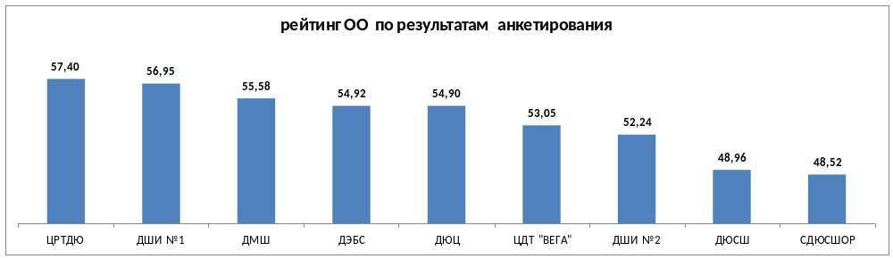

 | доступность информации | удобство сайта | уровень бытовой комфортности | уровень МТБ | качество и доступность образовательных услуг | доступность услуг для детей с ОВЗ | психологическая комфортность | формирование здорового образа жизни | формирование активной жизненной позиции и создание условий для творческого развития обучающихся | взаимоотношения педагогов и обучающихся | уровень подготовки обучающихся | оценка работы ОО в целом | всего
ДЮЦ | 4,51 | 4,51 | 4,59 | 4,49 | 4,64 | 4,23 | 4,67 | 4,59 | 4,69 | 4,54 | 4,67 | 4,77 | 54,90
ДЭБС | 4,15 | 4,83 | 4,87 | 4,15 | 4,49 | 4,34 | 4,86 | 4,71 | 4,81 | 4,81 | 4,36 | 4,54 | 54,92
ДЮСШ | 4,22 | 4,26 | 3,01 | 2,97 | 4,06 | 3,88 | 4,15 | 4,40 | 4,32 | 4,50 | 4,57 | 4,62 | 48,96
СДЮСШОР | 4,11 | 4,21 | 3,2 | 3 | 5 | 0 | 5 | 5 | 4,5 | 5 | 5 | 4,5 | 48,52
ЦРТДЮ | 4,88 | 4,82 | 4,61 | 4,37 | 4,77 | 4,62 | 4,84 | 4,90 | 4,94 | 4,91 | 4,81 | 4,93 | 57,40
ЦДТ "ВЕГА" | 4,61 | 4,57 | 4,16 | 4,00 | 4,61 | 3,86 | 4,57 | 4,32 | 4,39 | 4,64 | 4,77 | 4,55 | 53,05
ДМШ | 4,67 | 4,33 | 4,22 | 4,13 | 5,00 | 4,22 | 4,56 | 5,00 | 5,00 | 5,00 | 4,56 | 4,89 | 55,58
ДШИ №1 | 4,88 | 4,72 | 4,84 | 4,56 | 4,87 | 4,64 | 4,76 | 4,56 | 4,64 | 4,88 | 4,84 | 4,76 | 56,95
ДШИ №2 | 4,62 | 4,48 | 4,58 | 4,00 | 4,35 | 3,80 | 4,50 | 4,25 | 4,41 | 4,60 | 4,31 | 4,34 | 52,24



